四通道解调仪

内置计算机系统，连接显示器、键盘、鼠标后使用。波长范围：1510-1590（大致）主要观察波长1550附近的反射光谱。

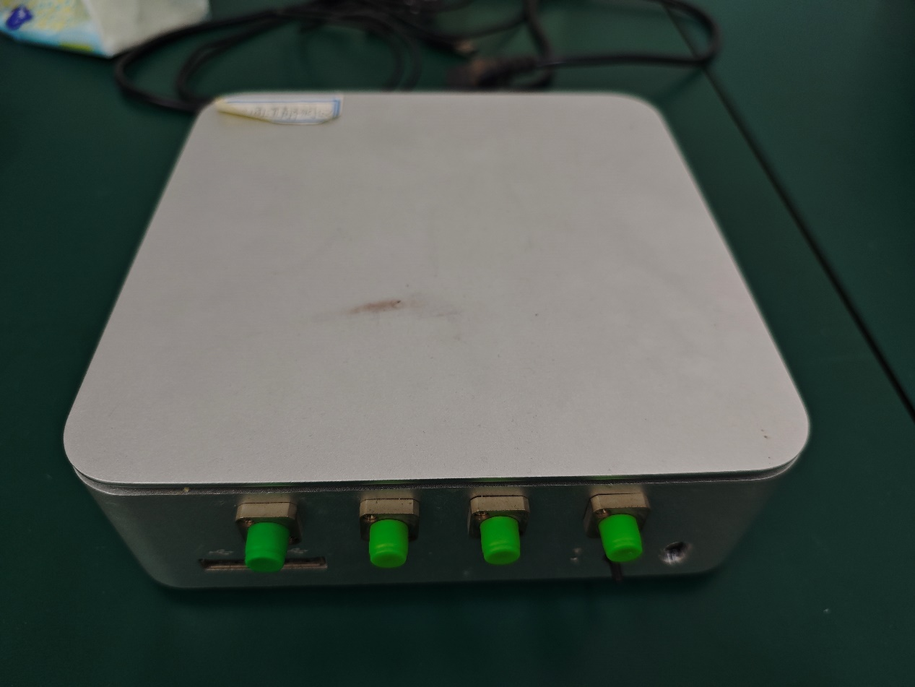



开机

